# One Hour Lockup

# Plan van Aanpak

# diverse schermen brug

# Expedition Bermuda

# KOMPAS

* Locatie: linker monitor op brug (in bedieningspaneel)
* Oude 17” monitor (resolutie 1280 x 1024)
* Kompas is achtergrond plus plaatje kompas
* plaatje kompas is cirkel PNG / SVG die via software kan draaien
* Draaien gaat met bepaalde snelheid (bijvoorbeeld 10 graden per sec.)
* Aan te sturen via OSC-commando’s vanuit Qlab
* **Standaard automatisch (random) +2 tot -2 (schommelen)**

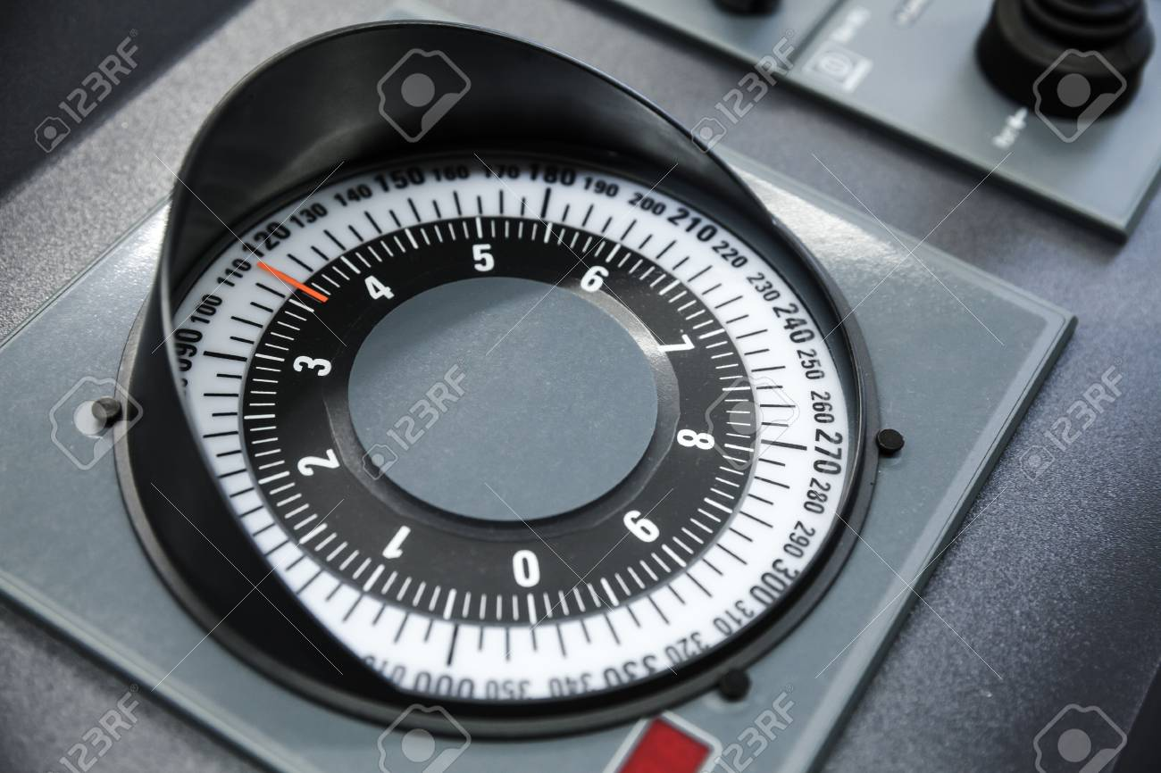

SVG van kompas gedownload

Snelheid van draaien instellen via OSC-commando, bijvoorbeeld:

# OSC-commando’s ontvangen

**Set_Compass 350,10 (zet de koers naar 350 graden en draai 10 graden p/s)**

**Set_Compass 275,00 (zet de koers naar 275 graden direct, zonder draaien)**

**Reset (scherm aan, standaardkoers ???)**

**Black (scherm zwart, voor buiten openingstijden)**

# RADAR

* Locatie: monitor tweede van links op brug (in bedieningspaneel)
* Oude 17” monitor (resolutie 1280 x 1024)
* Lijn draait continue rond en signaleert objecten (schepen en land)
* Piepje bij ieder nieuw object?
* **Moederschip altijd op radar (achter schip, dus onderste deel scherm)**
* Bij wegdraaien naar eiland of haven uiteindelijk land te zien
* Verder niet veel te zien, maar wel intrigerend schouwspel
* Diverse modi:
  + Modus Basic
  + Modus Failure (voor wisseling van Basic naar Island of Harbour)
  + Modus Island
  + Modus Harbour
* Rand met graden **niet tonen** om verwarring te voorkomen (getal is namelijk niet de koers die gevaren wordt, maar het aantal graden ten opzichte van de huidige koers)

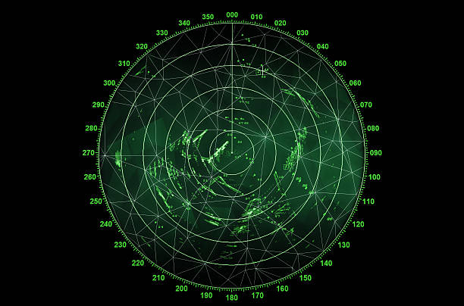

# OSC-commando’s ontvangen

**Set_Radar Basic**

**Set_Radar Failure**

**Set_Radar Island**

**Set_Radar Harbour**

**Reset**

**Black**

# INFORMATIESCHERM

* Locatie: monitor derde van links op brug (in bedieningspaneel)
* Oude 17” monitor (resolutie 1280 x 1024)
* Aan te sturen via OSC-commando’s vanuit Qlab
* Simpel scherm eenvoudige outline schip en allerlei getallen:
  + **Werkelijke koers**
  + **In te stellen koers**
  + Snelheid
  + Huidige positie (coördinaat)
  + Status van motor (oil, fuel)
  + Diverse groene lampjes die rood kunnen worden bij alarm
  + Autopilot ON / OFF
* Tweede scherm voor tijdens alarm (rood, foutmelding, oplossing), met name voor oplossen storing wateroverlast.
* Meertalig: Nederlands, Engels en later wellicht Duits

* Stephan maakt mockup
* Nadenken qua koers over koppeling kompas en dit systeem

# OSC-commando’s ontvangen

* Reset
* Black
* Set_Current_Course 230
* Set_New_Course 250
* …

# SOS (Ship Operating System)

* Locatie: achter op muur, bijna direct rechts van deur naar Captains Room
* Oude 17” monitor (resolutie 1280 x 1024) + normaal keyboard
* Inlogscherm met logo (ASCII-ART) en wachtwoord **COLUMBUS**
* Geen muis, alleen toetsenbord
* Menu met Functietoetsen **(niet Terminal -achtig)**
* HELP / F1 functie
* Library npyscreen (<http://www.npcole.com/npyscreen/>) ?
* Belangrijkste doel: functie om aan de hand van twee coördinaten de te varen koers te bepalen (geeft alleen resultaten bij invoeren juiste coördinaten)
* **Nog nadenken over formaat coördinaat**
* Aan te sturen via OSC-commando’s vanuit Qlab
* Diverse niet bestaande/niet te selecteren functies (idee groot systeem)
* Ook terugkoppeling richting Qlab (ingevoerde codes / behaald resultaat)
* Extra functie (iets als Valve Maintenance Instructions) voor tijdens storing
* Meertalig: Nederlands, Engels en later wellicht Duits

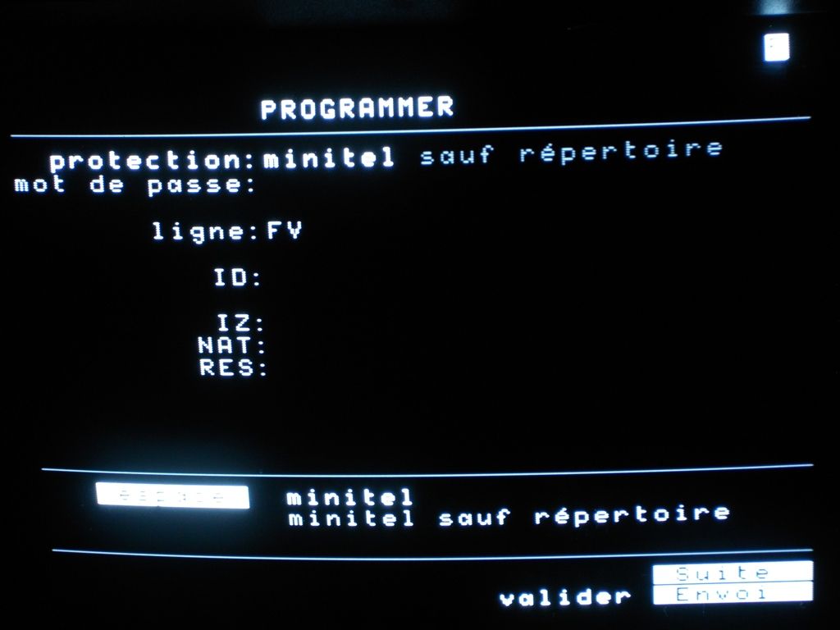

* Stephan maakt mockup ter inspiratie

OSC-commando’s ontvangen

* Log_Out
* Reset

OSC-commando’s sturen

* Given_Password 12345678
* Logged_In